Обобщающий урок по теме «Основные положения молекулярно-кинетической теории»
Ум заключается не только в знании,
но и в умении прилагать знание на деле.
Аристотель
Тип урока: повторительно - обобщающий
Технология: технология критического мышления (приемы: работа с графиками , «тонкие» и «толстые» вопросы), решение экспериментальных и качественных задач заданий.

Цели:
- проверка знаний учащихся, повторение и систематизация учебного материала по теме; обобщение и закрепление основного материала;
- проверка умений рассуждать, чётко и кратко выражать свои мысли;
- развитие творческого сотрудничества учителя и учеников.
Образовательные:
- проверка знаний учащихся, повторение и систематизация учебного материала по теме;
- обобщение и закрепление основного материала;
- проверка умений рассуждать, чётко и кратко выражать свои мысли.
Развивающие:
- развитие интереса к физике,
- развитие логического мышления, усиление влияния учебного процесса на становление личности ученика; престижа учебной работы;
- способствовать овладению ими исследовательскими умениями;
- развитие навыков и умений классифицировать и обобщать учебный материал;
- развитие навыков делать выводы по изученному материалу;
- развитие грамотной устной речи;
- развитие творческого сотрудничества учителя и учеников.
Воспитательные:
- нравственное воспитание (чувства товарищеской взаимовыручки, этики групповой работы);
- развивать коммуникативные компетенции учащихся, умения работать в группе.

- Оборудование: презентация к уроку , тестовые задания, бумага для записей, ручки, карточки с деференцированными заданиями компьютер. мультимедийный проектор, ручки двух цветов

План урока:
Элемент урока | Время | Деятельность преподавателя | Деятельность учащихся
Организационный момент | 2 мин | Приветствует учащихся  Знакомит с планом урока и организацией урока  «Мы с вами заканчиваем изучение темы «Молекулярная физика» и на этом уроке займемся повторением и обобщением данной темы. В течение урока вы будете выполнять разнообразные задания: тестирование, решение задач, проводить эксперимент, викторина по физическим понятиям и формулам, а в конце урока подведем итоги ваших знаний. Оценивать вы будете сами себя, друг друга. Для этого у вас у всех есть листы самооценки. Задача ясна?  Слайд 1  Выдает раздаточный материал  Просит всех участников заполнять лист самооценки в течение урока (приложение5)  А начнем урок с разминки – . | Приветствуют преподавателя Знакомятся с листом самооценки.( приложение №5)
Актуализация знаний | 18 минут | Задание №1 Любимые определения  - Какие основные положения молекулярно-кинетической теории вы знаете?  - Какие частицы называются молекулами?  - В каких средах происходит диффузия?  - Изменяется ли скорость движения молекул при повышении температуры вещества?  - Каковы скорости движения молекул жидкости газа при одной и той же температуре?  6. Сколько молекул находится в одном моле вещества?  7. Какой пар называется насыщенным?  8. Какой тепловой процесс называется изохорным?  9. Какой тепловой процесс называется изобарным?  10 Какой тепловой процесс называется изотермическим?  Задание №2 Приведите в соответствие формулы.  № вопроса Вопрос Ответ № вопроса  1 Количество вещества 7  2 Масса молекулы p=nkT 12  3 Основное уравнение МКТ m₀=M/N_{A} 2  4 Молярная масса V/T=const 10  5 Связь между давлением и средней кинетической энергией 1/3 m n v² 3  6 Связь между средней кинетической энергией молекулы и температурой T=t+273 11  7 Уравнение состояния идеального газа p = 2/3 *n*E 5  8 Закон Бойля-Мариотта E = 3/2 *k*T 6  9 Закон Гей-Люссака p/T = const 9  10 Закон Шарля ν= N/N_{A} 1  11 Связь между абсолютной температурой и температурой по Цельсию m₀*N_{A} 4  12 Связь между давлением газа, концентрацией и температурой pV=const 8  Задание 3 Сообщает о работе учащихся с созданием плаката. Защита постера «Молекулярная физика» -1 группа , «Термодинамика» (2 группа) формулами.  Задание №4 в группе 4 человек  Найди ошибку и исправь ее.  Выдает индивидуальные задания для учащихся (по 3-4 человека)  1. Прочитать текст. Найти и исправить ошибки в тексте (приложение №1).  Текст №1  Основные положения молекулярно-кинетической теории. Многочисленные исследования позволили сформулировать основные положения молекулярно-кинетической теории:  - Все тела состоят из мельчайших частиц — атомов, электронов в состав которых входят еще более мелкие элементарные частицы ( протоны, нейтроны, молекулы).  - Строение любого вещества дискретно (прерывисто).  - Атомы и молекулы вещества всегда покоятся.  - Между частицами любого вещества существуют силы взаимодействия — притяжения .  - Природа сил —гравитационная.  Текст №2  Количество вещества — это отношение числа N молекул (атомов) в данном макроскопическом теле к числу N_{A} атомов в 0,12 кг углерода:  Количество вещества выражают в килограммах.  Моль — количество вещества, содержащего столько же молекул (атомов), сколько содержится атомов в 0,12 кг углерода.  Моль любого вещества содержит, по определению, одинаковое число молекул (атомов). Это число называют постоянной Больцмана:  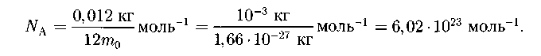  Текст №3  В 1837 г. английский ботаник Р. Броун, изучая внутреннее строение растений с помощью микроскопа, обнаружил, что частички твердого вещества в жидкой среде совершают непрерывное хаотическое движение. Аналогичное движение можно наблюдать в микроскопе, если рассматривать дым, капельки жира в воде или частички твердого тела, взвешенные в жидкости или газе. Тепловое движение взвешенных в жидкости (газе) частичек получило название диффузия. Было установлено, что скорость частиц зависит от их размеров и температуры. Чем ниже температура и больше размеры, тем быстрее движутся частицы. Причиной диффузии является непрерывное хаотическое движение молекул жидкости или газа, которые, беспорядочно ударяясь со всех сторон о взвешенные в жидкости (газе) частички, приводят их в движение.  Текст №4  Броуновским движением называют явление самопроизвольного проникновения одного вещества в другое. Если пахучее вещество (эфир, керосин, нафталин, духи и т.д.) внести в помещение, то через некоторое время запах этого вещества распространится по всему помещению. Это свидетельствует о том, что молекулы одного вещества без воздействия внешних сил проникают в другое. Опытным путем было установлено, что скорость броуновского движения зависит от рода веществ и давления. | Учащиеся должны напротив ответы поставить цифру, соответствующую номеру вопросы.  Учащиеся группы защищаю постер, взаимооценка группы друг друга.
Применение полученных знаний к конкретно-проблемным ситуациям | 10 минут | «Вспомнив терминологию и формулы по теме, можно переходить от теории к практике – ведь теория без практики бесполезна. Сейчас вы покажете, как вы можете решать задачи из молекулярной физики».  Задание 5 А ну-ка посчитай! Объясняет работу с задачами (приложение №3). Совместно с учащимися определяют сложность задач.  Оказывает консультативную помощь при решении. Выдает листы с помощью и листы с решениями (приложение №4)  Решите задачи самостоятельно.  Внимательно прочитайте все задачи. Выберите на ваш взгляд самые простые и начинайте решать.  - Определите плотность азота при температуре 27 С и давлении 100 кПа. (ответ:1,12 кг\м³)  - Какова средняя квадратичная скорость молекул кислорода при температуре 20 С?(ответ: 477 м\с)  - При давлении 0,15 МПа в 1 м³ газа содержится 2 10 ²⁶ молекул. Какова средняя кинетическая энергия этих молекул.(ответ:11,25 х10⁻¹⁸ Дж)  - Какова температура газа при давлении 100кПа и концентрации молекул 3 10²⁵ м⁻³? (ответ: 240К)  - Какова масса молекулы воды?(ответ:2х10⁻²⁶ кг)  - Под каким давлением находится газ в сосуде, если средний квадрат скорости его молекул 10³ м/с, концентрация молекул 3 • 10²⁵ м ⁻ ³, а масса каждой молекулы 5 • 10 ⁻ ²⁶ кг? (ответ: 0,5МПа)  - Какова температура 1,6×10 ⁻ ² кг кислорода, находящегося под давлением 10⁶ Па и занимающего объем 1,6 • 10 ⁻ ³ м³? Молярная масса кислорода 0,032 кг/моль.(ответ:385 К)  Помощь при решении задач.  Задача №7  1.Запишите данные и универсальную газовую постоянную  2.Запишите уравнение Менделеева-Клайперона  3. Выразите температуру из данной формулы  Задача №6  - Запишите данные  - Запишите формулу основного уравнения МКТ связанное со скоростью  - Найдите давление и переведите в СИ  Задача №5  - По таблице Менделеева определите молярную массу водорода и кислорода.  - Запишите формулу массы одной частицы.  - Постоянную Авогадро найдите в справочнике.  Задача №4  - Запишите данные и сделайте перевод.  - Запишите формулу давления через температуру.  - Выразите температуру из данной формулы.  Задача №3  - Запишите данные и сделайте перевод.  - Запишите формулу давления через кинетическую энергию и формулу концентрации.  - Замените в первой формуле концентрацию через вторую формулу.  - Выразите энергию.  Задача №1  - Запишите данные, сделайте перевод. Не забудьте температуру выразить в К.  - Записать молярную массу вещества  - Запишите уравнение Менделеева-Клапейрона и формулу массы.  - Замените в первой формуле массу через вторую формулу.  - В полученной формуле сократите объем и выразите плотность.  Задача №2  - Запишите данные. Выразите температуру в К.  - Запишите постоянную Больцмана, постоянную Авагадро.  - Запишите две формулы для кинетической энергии.  - Приравняйте правые части этих формул и выразите скорость.  - Запишите формулу массы одной частицы.  - Подставьте формулу массы одной частицы в формулу скорости.  Задание 6 Изопроцессы в газах Построить графики процесса , происходящего с идеальным газом. Учащиеся работают в паре.  1 пара 2. Постройте графики процесса, происходящего с идеальным газом (см. рисунок), в координатах р, V и р, Т. Масса газа постоянная.  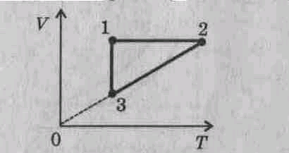  2 пара Постройте графики процесса, происходящего с идеальным газом (см. рисунок), в координатах р, Т и V, Т. Масса газа постоянная.  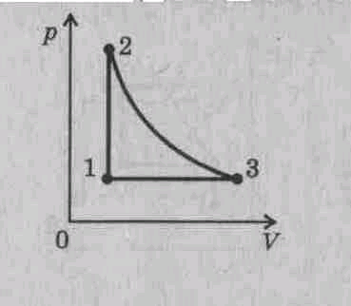  3 пара Постройте графики процесса, происходящего с идеальным газом (см. рисунок), в координатах р, Т и р, V. Масса газа постоянная.  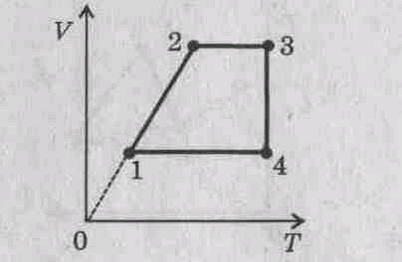  4 пара Постройте графики процесса, происходящего с идеальным газом (см. рисунок), в координатах V, Т и р, V. Масса газа постоянная.  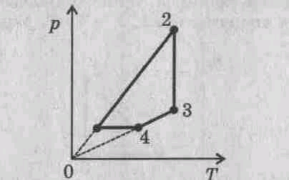  5 пара Постройте графики процесса, происходящего с идеальным газом (см. рисунок), в координатах р, V и р, Т. Масса газа постоянная.  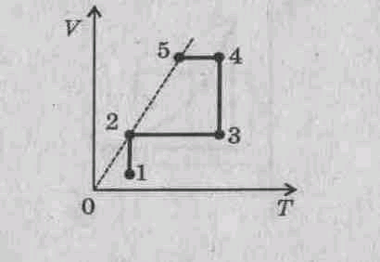  6 пара Постройте графики процесса, происходящего с идеальным газом (см. рисунок), в координатах р, V и V, Т. Масса газа постоянная.  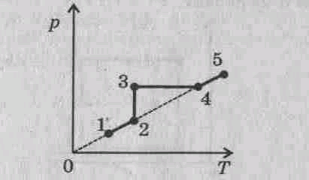  7 пара Постройте графики процесса, происходящего с идеальным газом (см. рисунок), в координатах р, Т и V, Т. Масса газа постоянная.  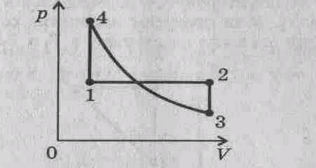  8 пара Постройте графики процесса, происходящего с идеальным газом (см. рисунок), в координатах р, Т и V, Т. Масса газа постоянная.  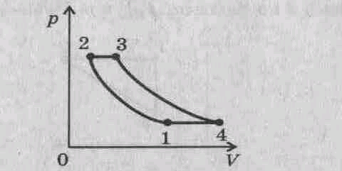 | Самостоятельное решение задач.  По окончанию решения самопроверка по готовым решениям и самооценка своей работы. Заполняют лист самооценки.  Работают в паре. Решают графические задачи. Двое учащихся выполняют у доски.  Метод похвала
Эксперимент  Решение «опытов» | 6 минут | Арабская пословица гласит «Один опыт стоит тысячи слов» . Исходя из этого весьма справедливого утверждения, Предлагаю группам поработать над экспериментом. Назвать какое явление они наблюдали. И сделать вывод.  Задание 7 Модели опытов на компьютере Демонстрирует видеосюжеты на ноутбуке  1 группа Капиллярные явления  2 группа Смачивание и несмачивание  3 группа Тепловой двигатель  4 группа  Задание 8 Один опыт стоит тысячу слов  1 группа В стакан налита вода, положить 3 кусочка сахара.  Вопросы:  - Что мы наблюдаем?  (Сахар растворяется, становясь невидимым)  - Подумайте, почему это происходит?  (Молекулы двигаются, и молекулы одного вещества проходят в промежутки между молекулами другого вещества, а так как они очень маленькие, то мы их не видим)  - kакие выводы мы можем сделать?  - Молекулы двигаются бесконечно и хаотично  - Молекулы веществ перемешиваются  - Причина этого – движение молекул)  2 группа :  В один стакан налита холодная вода, в другой горячая. После ответов на первый вопрос положить в каждый стакан пакетик.  Вопросы:  - Что будет происходить, если положить в каждый стакан пакетик с чаем? В каком из стаканов вода окраситься быстрее?  - Почему быстрее окрасилась горячая вода?  - Почему на окрашивание холодной воды требуется больше времени?  3 группа В стакан насыпать горох, поверх гороха посыпать пшено. Встряхнуть стакан.  - Что мы наблюдаем?  - Почему пшено проникла между горохом?  - Какие выводы вы можете сделать?  4 группа Открыть флакон духов и пронаблюдать за процессом распространения запаха.  Вопросы:  - Что мы наблюдаем?  - Почему запах распространяется?  - Какие выводы вы можете сделать? | Каждая группа объясняет свой видеосюжет  Каждая группа выполняют мини опыты? И делают выводы о наблюдаемых явлениях№  Оценка группы№  Формативное оценивание и суммативное
Тестовое задание по Молекулярной физике и термодинамике | 3 мин | Задание 9 Тест Молекулярная физика и Термодинамика  1 вариант  - Внутренняя энергия тела может изменяться  - только при совершении работы  - только при теплопередаче  - при совершении работы и при теплопередаче  - среди ответов нет правильного.  2. Чему равно число Авогадро?  А. 6 • 10⁴ моль, B 6 • 10²³ моль,  C 6 • 10²³ моль ⁻¹, D 6 • 10 ⁻²³ моль ⁻¹.  3. Какие вещества не сохраняют ни формы, ни объема?  A. аморфные, C кристаллические  B. газы D жидкости.  4. Идеальный газ совершил работу, равную 100 Дж, и отдал количество теплоты, равное 300 Дж. Как при этом изменилась внутренняя энергия?  A. увеличилась, на 400 Дж  B. увеличилась, на 200 Дж  C. Уменьшилась, на 400 Дж  D. уменьшилась, на 200 Дж  5. Какое выражение соответствует закону Бойля — Мариотта?  A. , C. ,  B. , D. .  Тест 2 вариант  1. Как называются явления, обусловленные изменением температуры тела?  A электрические, C. тепловые,  B. магнитные, D. механические.  2. Внутренняя энергия газа в закрытом баллоне может увеличивается  - При нагревании газа в баллоне  - При увеличении скорости баллона  - При подъёме баллона вверх  - При выпускании газа из баллона.  3.. Идеальный газ получил количество теплоты, равное 300 Дж, и совершил работу, равную 100 Дж. Как изменилась внутренняя энергия газа?  - увеличилась, на 400 Дж  - увеличилась, на 200 Дж  - Уменьшилась, на 400 Дж  - уменьшилась, на 200 Дж  4. Основное уравнение МКТ газа имеет вид ...  A C.  U  B D.  5. Явление проникновения молекул одного вещества в межмолекулярное пространство другого называется ... A.конвекция, C. деформация,  B. дифракция, D. диффузия.  № 1 2 3 4 5  1 вариант С С В С В  2 вариант С А В В D | Выполняют тестовое задание№ меняются работами и проверяют друг друга  взаимопроверка
Подведение итогов урока | 1 мин | «Мы с вами закончили изучать большой раздел физики – молекулярную физику, в частности, на этом уроке повторили и обобщили все знания по этой теме. Я уверен, что эти знания прочно отложились в голове. А теперь, пожалуйста, запишите домашнее задание».  Д/з: повторить тему «Молекулярная физика», №553, 554 (Р)  «Кто владеет информацией, тот владеет миром».  Чтобы информацией или сведениями о чем–либо владеть, нужно уметь их получать.  Н. Ротшильда | Записывают домашнее задание
Рефлексия  Продолжи предложения! | 3 мин | Сегодня я узнал…  Было интересно…  Я смог…  Меня удивило…  Урок дал мне для жизни… | Показывают свое отношение к уроку, заполняют лист Рефлексии и сдают лист самооценки

Лист самооценки.
Ф.И. ____________________________________
Этап занятия | Задание №1 | Задание №2 | Задание №3 | Задание №4 | Задание №5 | Задание №6 | Задание №7 | итог | Эмоциональное состояние (смайлик)
Самооценка

